Информация о мероприятии в рамках проекта «Семейные чтения»

26 февраля в рамках реализации муниципального проекта «Семейные чтения» представители семей учащихся восьмых классов представили литературно-музыкальную композицию «Никто не забыт и ничто не забыто», посвящённую значимой дате этого года - 75-летию снятия блокады Ленинграда. Учащиеся вместе с родителями трогательно рассказали о героях Великой Отечественной войны, используя как литературные источники, так и личные семейные архивы. Давиденко Дарья, ученица 8 А класса, вместе с мамой, Давиденко Мариной Анатольевной, рассказала о пионерах–героях Великой Отечественной войны. Семья Мишиных – мама Елена Александровна и Анастасия, ученица 8 Б класса - представила жизненный путь героя Великой Отечественной войны, своего прадеда, Михаила Александровича Киняшова. Редикульцев Глеб, учащийся 8Г класса с бабушкой подготовили рассказ о судьбе прадеда Шилина Сергея Григорьевича, героя Великой Отечественной войны. Седьмая симфония Д. Шостаковича сопровождала проникновенные рассказы о военных испытаниях.
Почётный гость мероприятия Пачганова Людмила Ефимовна, член Совета ветеранов города Сургута, приветствовала участников мероприятия, поделилась воспоминаниями о военных годах, перенесенных испытаниях. Особое место было уделено детям блокадного Ленинграда, эвакуированным в Сургут в период 1942-1944 гг.
Организатор проведения мероприятия: Слита Н.В., руководитель методического объединения учителей русского языка и литературы.

«Никто не забыт и ничто не забыто».

Фото-материалы:
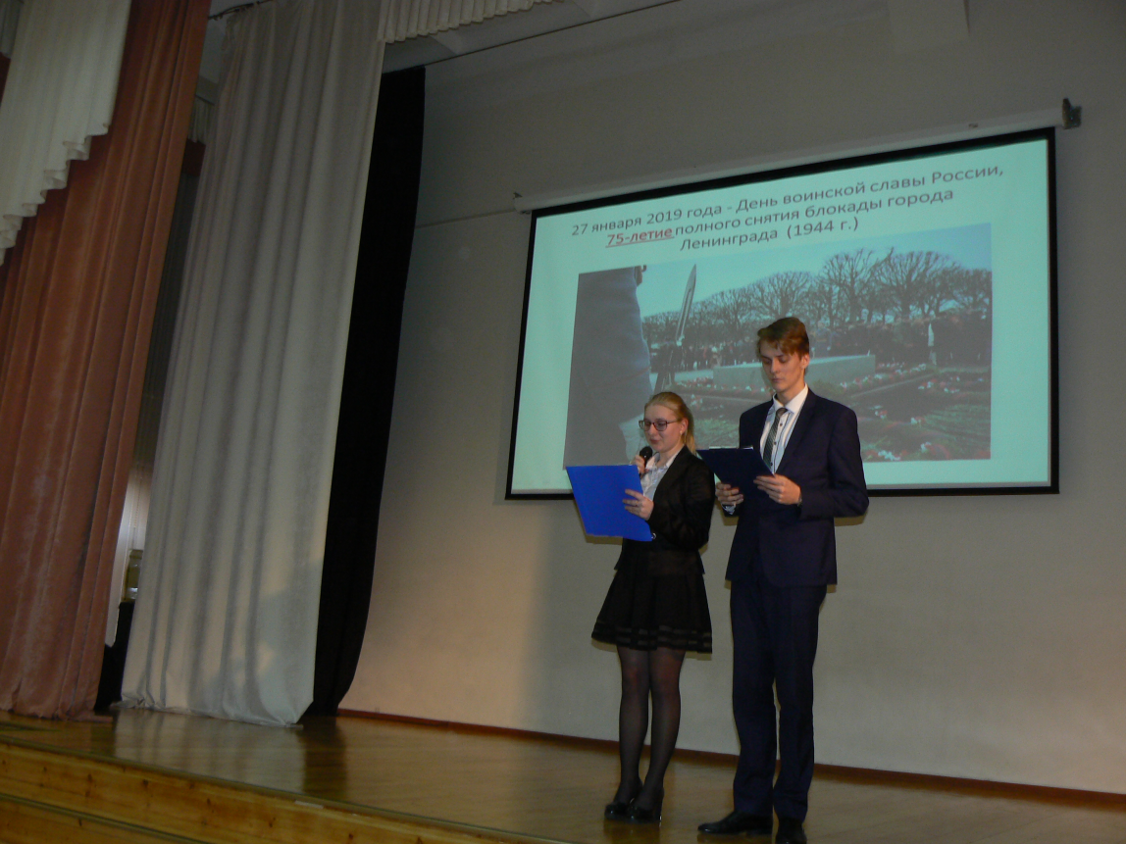
Ученик 10А класса Зигарь Олег и ученица 10Б класса Шолохова Анастасия – ведущие мероприятия.
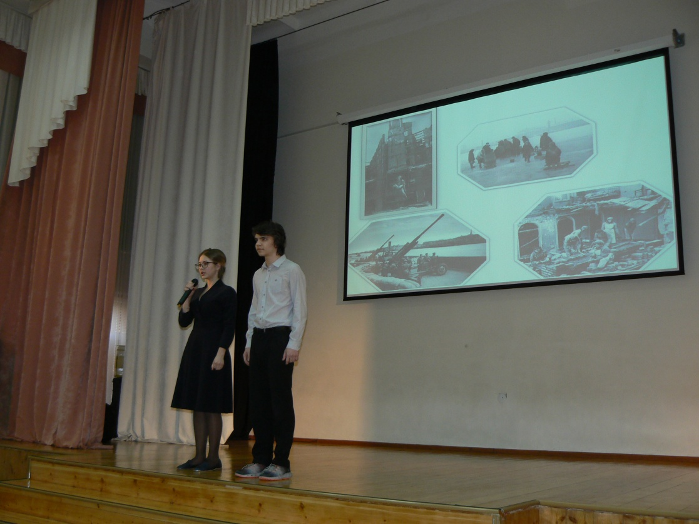
Чтецы блокадной лирики – Бердина Дарья, ученица 8Г класса, и Борисов Илья, ученик 8Б класса.

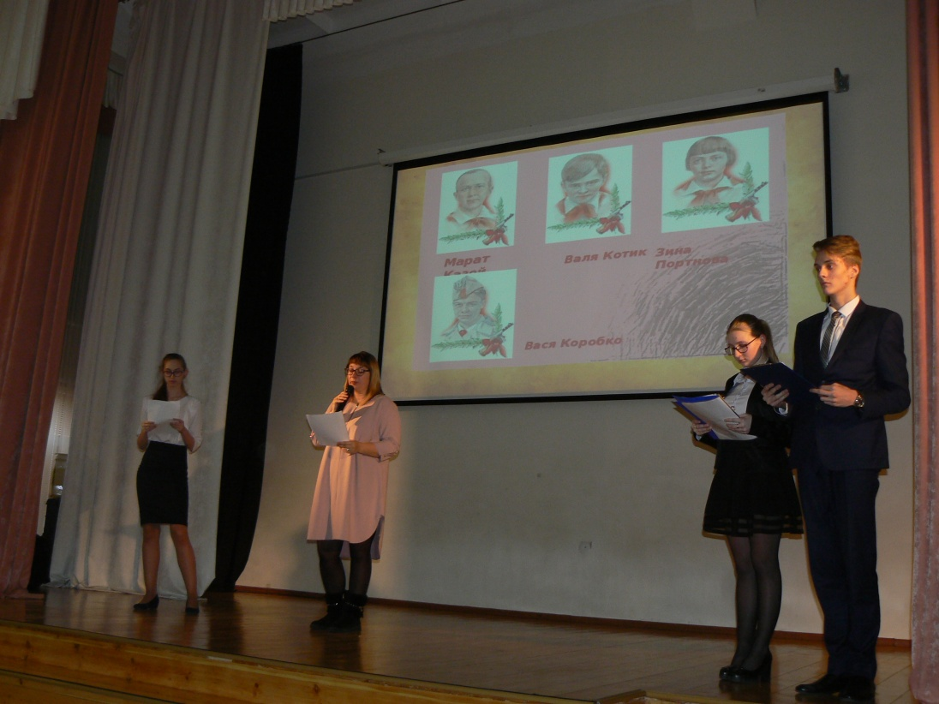
Давиденко Марина Анатольевна и дочь Давиденко Дарья, рассказали о пионерах–героях Великой Отечественной войны.
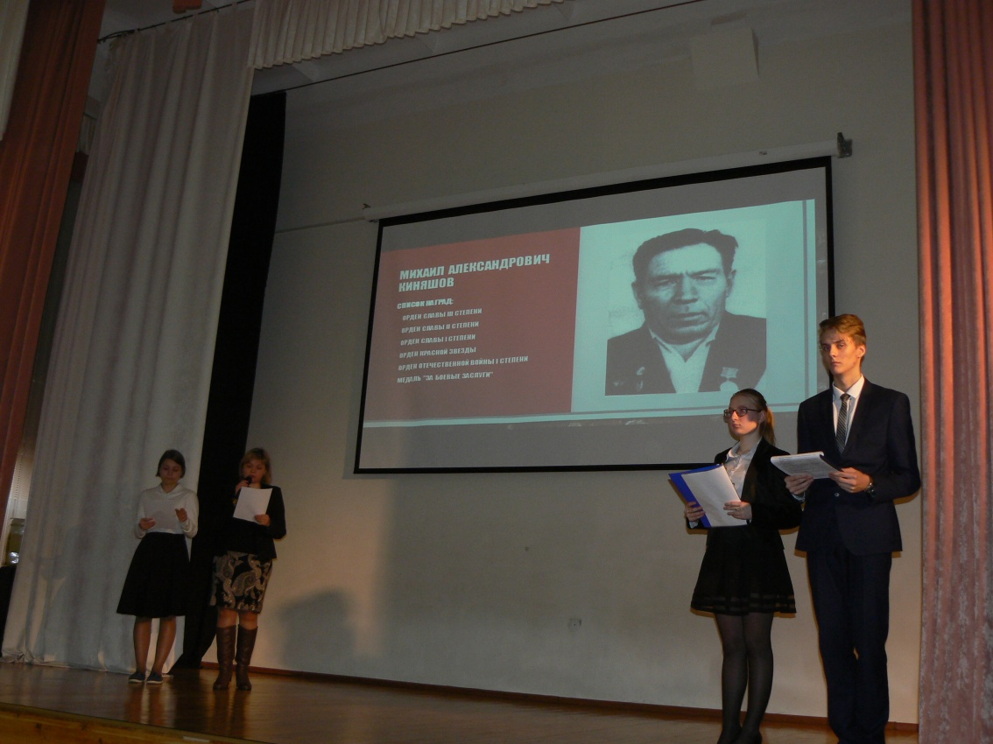
Семья 8Б класса, Мишина Елена Александровна и Мишина Анастасия, представили жизненный путь героя Великой Отечественной войны, своего прадедушки, Михаила Александровича Киняшова.

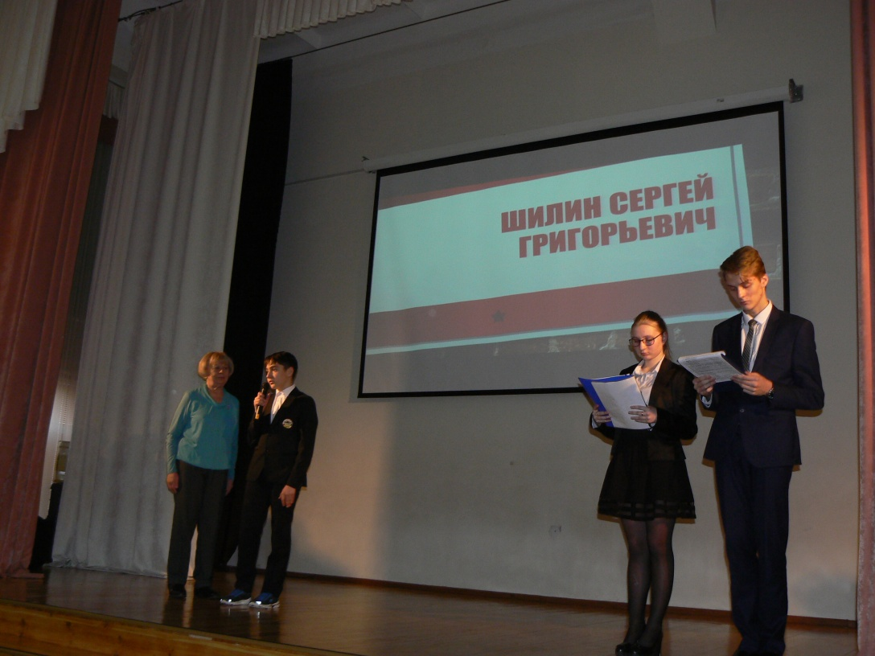
Семья 8Г класса, ученик Редикульцев Глеб и его бабушка, рассказали о судьбе героя Великой Отечественной войны, своего прадедушки, Шилина Сергея Григорьевича

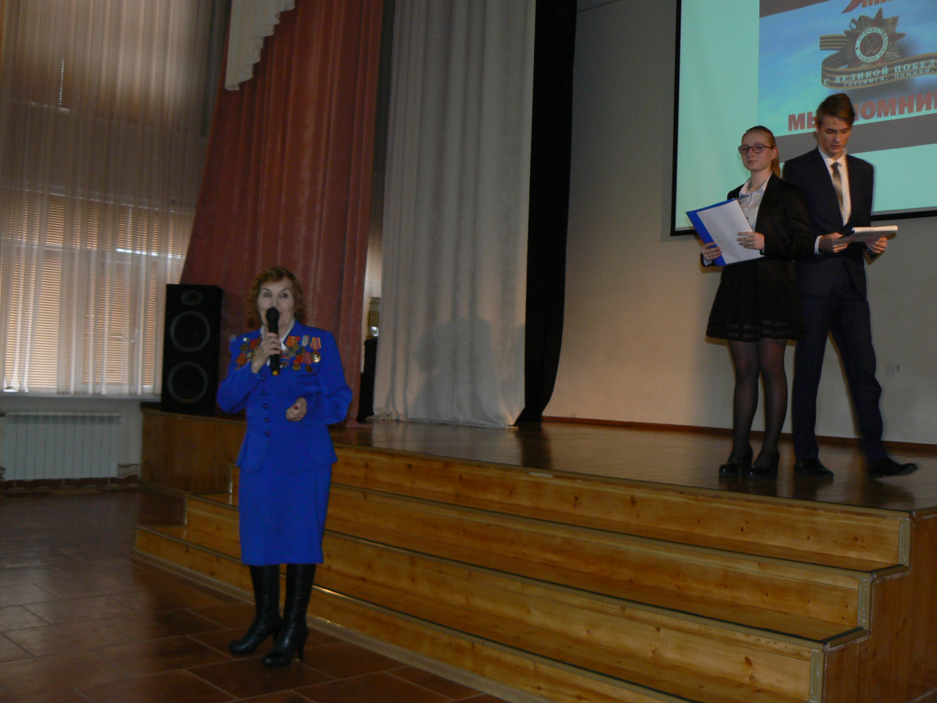
Выступление Почётного гостя мероприятия Пачгановой Людмилы Ефимовны.

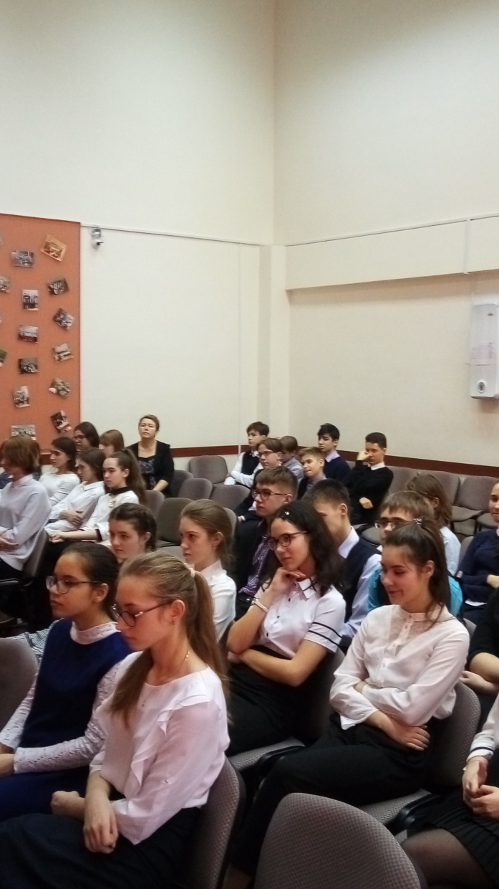
Слушатели - ученики восьмых классов

Информацию подготовили: Билль И.А., зам. директора по УВР, учитель истории и обществознания,
Слита Н.В., руководитель МО учителей русского языка и литературы

